Отчёт о выполнении

Лабораторная работа № 4

Просина К. М.

Содержание

# 1 Цель работы

Во время выполнения лабораторной работы получить навыки настройки рабочей среды

# 2 Теоретическое введение

## 2.1 Автоматически создавать файл конфигурации на новой машине

При выполнении chezmoi init также может автоматически создать файл конфигурации, если он еще не существует. Если ваш репозиторий содержит файл с именем .chezmoi.$FORMAT.tmpl, где $FORMAT есть один из поддерживаемых форматов файла конфигурации (json, toml, или yaml), то chezmoi init выполнит этот шаблон для создания исходного файла конфигурации. Например, пусть ~/.local/share/chezmoi/.chezmoi.toml.tmpl выглядит так: {{- $email := promptStringOnce . “email” “Email address” -}}

[data] email = {{ $email | quote }}

При выполнении chezmoi init будет создан конфигурационный файл ~/.config/chezmoi/chezmoi.toml. promptStringOnce — это специальная функция, которая запрашивает у пользователя значение, если оно еще не установлено в разделе data конфигурационного файла.

Чтобы протестировать этот шаблон, используйте chezmoi execute-template с флагами –init и –promptString, например:

chezmoi execute-template –init –promptString email=me@home.org < ~/.local/share/

# 3 Выполнение лабораторной работы

## 3.1 Менеджер паролей pass

Устанавливаем pass

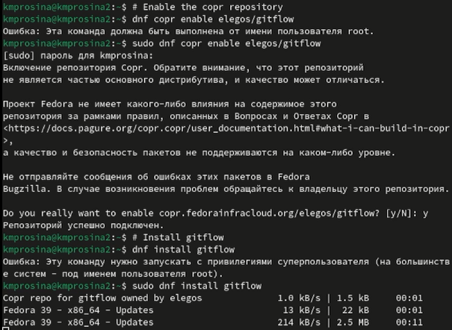

Рис. 1: Установка

Настраиваем ключи GPG и инициализируем хранилище, после чего синхронизируемся с git

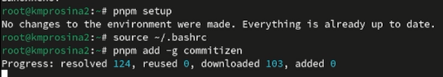

Рис. 2: Настройка

## 3.2 Настройка интерфейса с броузером

Добавляем и сохраняем пароль

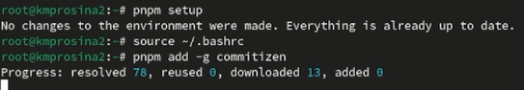

Рис. 3: Пароль

## 3.3 Управление файлами конфигурации

### 3.3.1 Дополнительное программное обеспечение

Устанавливаем дополнительное программное обеспечение и шрифты:

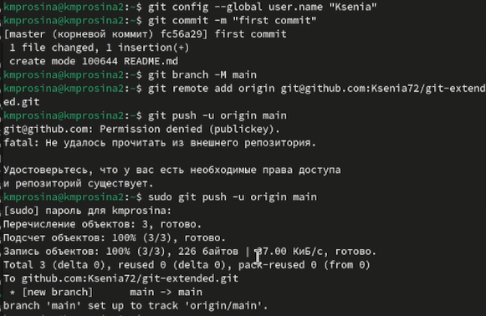

Рис. 4: Установка

Создаем собственный репозиторий с помощью утилит и подключаем репозиторий к своей системе

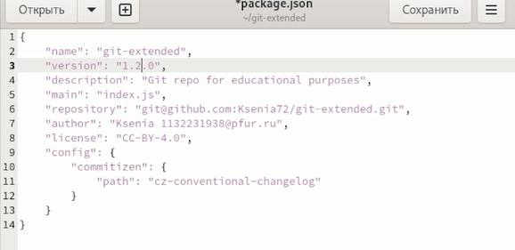

Рис. 5: Создание репозитория

## 3.4 Ежедневные операции c chezmoi

Извлекаем последние изменения из репозитория и применяем их

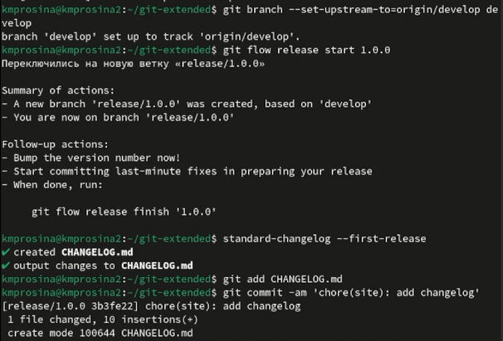

Рис. 6: Извлечение

Извлекаем последние изменения из своего репозитория и смотрим, что изменится, фактически не применяя изменения

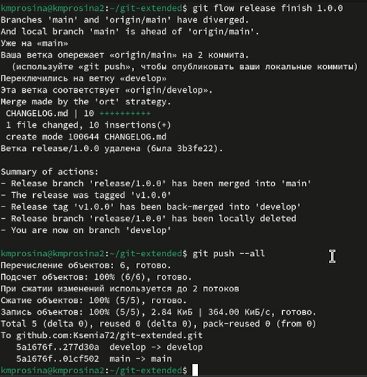

Рис. 7: Извлечение

# 4 Выводы

Во время выполнения лабораторной работы мне удалось получить навыки настройки рабочей среды

# Список литературы